2. Einheit
Berufliche Bildung im Berufs-Bildungs-Bereich
Wann ? | Was ? | Wo ?
Erstes Jahr | - Praktische Arbeit aus den Arbeits-Gruppen  - Unterweisungs-Module | - Im Raum vom Berufs-Bildungs-Bereich  - In den Schulungs-Räumen
Zweites Jahr | - Praktika  - Unterweisungs-Module  ( Kurse )  - Betriebs-Besichtigungen | - In den Arbeits-Gruppen  - An Arbeits-Plätzen im Franziskus-Werk  - An Arbeits-Plätzen in Betrieben außerhalb vom Franziskus-Werk  - In den Schulungs-Räumen und an den Arbeits-Plätzen  - In Betrieben, z. B. MAN
Praktische Arbeit aus den Gruppen

Im ersten Jahr lernen die Teilnehmer verschiedene Tätigkeiten.
Dazu erledigen sie Arbeiten aus den Arbeits-Gruppen der Werkstatt.

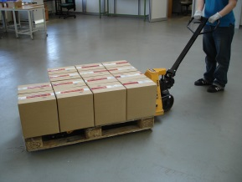
Beispiele:

Hub-Wagen fahren

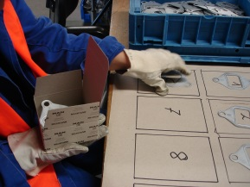
Abzählen und Verpacken

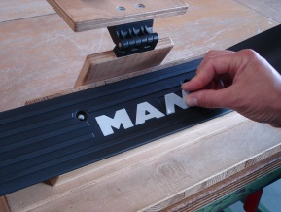

MAN-Tritt-Leisten bekleben

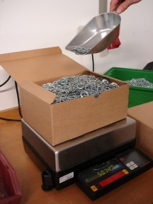

Zähl-Waage bedienen

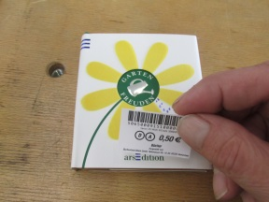
Bücher etikettieren

Kurse im Berufs-Bildungs-Bereich
Hier können alle Teilnehmer mitmachen.

- Kultur-Techniken (Lesen, Schreiben, Rechnen)
- Handwerkliche Fertigung
- Bewegung
- Hauswirtschaft

ABM Kurse
Arbeits-Begleitende Maßnahmen
In der Werkstatt gibt es viele verschiedene Kurse.
Alle Beschäftigten können daran teilnehmen.
Schauen Sie sich dazu den AbM – Kursplan an.

Beispiele:
- Richtiges Heben und Tragen
- Hygiene-Regeln
- Erwachsene Haltung in der Arbeits-Welt
- Konflikt-Bewältigung
- Umgang mit Kunden
- Werkzeug-Kunde
- Bus und S-Bahn Training
- Natur und Umwelt
- Ausdruck-Spiel
- Umgang mit Farbe und Pinsel
- Lauf-Gruppe

Unterweisungs-Module

Die Kurse heißen auch Unterweisungs-Module*.
Unterweisungs-Module sind in Lern-Einheiten aufgeteilt.
Eine Lern-Einheit dauert etwa 1 Stunde.
Die Lern-Einheiten sind über Wochen und Monate verteilt.
Ein Kurs findet einmal in der Woche statt.

Wort-Erklärung
*Unterweisungs-Modul: Beispiel „Was ist Berufliche Bildung?“

Praktika
Im zweiten Jahr machen die Teilnehmer 3 Praktika. Die finden in den Arbeits-Gruppen oder auf den AA* oder den AWA* statt.
In einem Praktikum arbeiten sie auf einem Arbeits-Platz. Sie lernen Tätigkeiten, die an diesem Arbeits-Platz üblich sind. Sie arbeiten mit den Kollegen aus dieser Arbeits-Gruppe.
Ein Mitarbeiter aus dem Berufs-Bildungs-Bereich begleitet das Praktikum. Er besucht sie 1 – 2 Mal in der Woche an ihrem Praktikums-Platz. Dann können sie mit ihm besprechen, wie das Praktikum läuft. Ob alles in Ordnung ist oder ob es Probleme oder Wünsche gibt.
So ein Praktikum dauert normalerweise 4 Monate lang.
Dann wechseln sie in das nächste Praktikum.

Beispiele für Praktika
- Werkstatt
- Werkstatt
- Werkstatt
- Werkstatt
- AWA
- AAP

Wäscherei
Schreinerei
Gärtnerei
Metall
Hausdienst
Pferdehof

Worterklärungen:
*AWA = Ausgelagerter Werkstatt-Arbeitsplatz ( außerhalb der
Werkstatt, gehört zur Einrichtung)
*AAP = Ausgelagerter Arbeits-Platz ( gehört nicht zur Einrichtung)

Betriebs-Besichtigung

Bei einer Betriebs-Besichtigung fährt man in einen Betrieb. Das kann zum Beispiel MAN oder eine Wäscherei sein.
Dort bekommt man eine Führung durch den Betrieb. Ein Mitarbeiter zeigt, was in dem Betrieb hergestellt wird. Und wie es hergestellt wird. Die Teilnehmer können Fragen stellen.

Hier ein Bild von einem Betriebsausflug einfügen

